Resultado de Pesquisa

ANÁLISE MORFOLÓGICA E MORFOMÉTRICA DOS ACUPONTOS DO MERIDIANO DA VESÍCULA BILIAR DA PREGUIÇA-COMUM *Bradypus variegatus* SCHINZ (1985)

**Sabryna da Silva Cruz, Universidade Federal do Norte do Tocantins, sabryna.cruz@mail.uft.edu.br**

**Andréa Cristina Scarpa Bosso-Hölzlsauer, Universidade Federal do Norte do Tocantins, andrea.bosso@mail.uft.edu.br**

1. Apresentação e Justificativa

A acupuntura veterinária é uma técnica milenar, iniciada pela necessidade de tratamento dos cavalos de guerra, e outros animais relevantes para a agricultura. Esta forma terapêutica se baseia nas energias que regem o organismo, sendo elas internas (*Yin*) ou externas (*Yang*). Ambas existem de forma interdependente e geram o equilíbrio do organismo.

Os Acupontos são locais específicos que se comunicam através de doze Meridianos ou Canais Principais distribuídos bilateralmente e cada um possui seu conjunto de pontos. O sistema de Meridianos unifica os órgãos internos ao corpo externo e mantém a harmonia e o equilíbrio (SCHOEN, 2006).

Nesse contexto, a espécie *Bradypus variegatus* apresenta várias características anatômicas únicas, porém, não foi encontrada literatura descrevendo os acupontos nessas espécies. O objetivo do presente trabalho, desenvolvido na área de ciências agrárias partiu do intuito de que esses dados seriam extremamente úteis na prática de acupuntura e outras práticas tradicionais chinesas em animais selvagens que necessitarem desse auxílio em cativeiro.

1. Objetivos

**Objetivo Geral**

Este trabalho pretendeu realizar a transposição e identificação dos acupontos clássicos do Meridiano da Vesícula Biliar da preguiça-comum, em cadáveres de *Bradypus variegatus* do Laboratório de Anatomia Animal da UFNT.

**Objetivos Específicos**

* Relatar e descrever a localização dos acupontos do Meridiano da Vesícula Biliar nos exemplares disponíveis *B. variegatus*;
* Estabelecer as relações anatômicas dos acupontos do Meridiano da Vesícula Biliar nos exemplares disponíveis *B. variegatus*;
* Desenvolver medição proporcional em cum para identificação dos acupontos do Meridiano da Vesícula Biliar nos exemplares disponíveis *B. variegatus;*
* Descrever a anatomia palpatória superficial aplicada à acupuntura, na região do membro pélvico relacionado com o Meridiano da Vesícula Biliar nos exemplares disponíveis de *B.variegatus;*
* Relatar a localização específica e as estruturas anatômicas circunvizinhas dos acupontos do Meridiano da Vesícula Biliar nos exemplares disponíveis de *B. variegatus*.

1. Metodologia

Foram utilizados EPIs (Equipamento de Proteção Individual) para análise das peças anatômicas durante a realização da transposição dos acupontos no Laboratório de Anatomia Animal da UFNT, juntamente com horários agendados com carga semanal compatível com a discente. Foi dada a devida assistência da orientadora para que fossem identificados os acupontos e o trajeto do Meridiano da Vesícula Biliar em dois cadáveres de *Bradypus variegatus*, adultos, cedidos pelo Laboratório de Anatomia Animal da Universidade Federal do Norte do Tocantins, campus Araguaína.

O critério de seleção das peças anatômicas foi a preservação das peças nos locais do traçado do Meridiano da Vesícula Biliar, a fim de ser realizada a identificação dos acupontos tanto por anatomia de superfície como por dissecação. Em seguida os pontos de acupuntura foram marcados e realizada a morfometria. Realizou-se a fotodocumentação de todas as etapas.

A transposição dos acupontos do Meridiano da Vesícula Biliar em preguiça-comum ocorreu seguindo-se os critérios anatômicos de Matern (2000), Focks (2008) e Xie e Priest (2011) e descrição anatômica segundo Diniz et al. (2018) e Olson et al. (2018). Como a superfície do corpo de *B. variegatus* é irregular, então os pontos foram demarcados com agulhas e a distância entre eles marcada com régua.

A fim de estudar a semelhança entre os pontos de acupuntura dos diferentes animais optou-se por estimar a correlação (coeficiente de Pearson) entre as distâncias medidas em centímetros e cun dos animais estudados. O programa BioEstat 5.0 (AYRES, 2007) será utilizado para a análise estatística do presente estudo adotando o nível de significância de 0,05 (α = 0,05).

Ao final desse estudo pode-se obter a morfometria, a descrição morfológica e imagens descritivas do Meridiano da Vesícula Biliar de B. variegatus.

1. Resultados

Inicialmente foi localizado o acuponto da Vesícula Biliar 1 (VB-1) (*Tongziliao* - Fenda da pupila) utilizando como base os livros de acupuntura na medicina humana (FOCKS, 2008) e o de acupuntura veterinária (XIE e PRIEST, 2011), relataram que o acuponto VB-1 está localizado na face, 0,2 cun lateral à comissura palpebral, na borda lateral da órbita.

Os acupontos relacionados à orelha da preguiça, sendo eles VB-2, VB-3, VB-4, VB-5, VB-6, VB-7, VB-8, VB-9, VB-10, VB-11 e VB-12 foi utilizada como referência a descrição anatômica de Focks (2008) devido ao formato da cabeça de *B. variegatus* ser mais semelhante à do humano e a orelha ser diminuta.

Diferente dos cães, em *B. variegatus* é possível localizar a linha frontal, conhecida em humanos como *hair line,* que representa o início do couro cabeludo, sendo assim, de acordo com Focks (2008) é possível localizar o acuponto VB-13 (*Benshen*) seguindo-se uma linha 3 cun lateral a VG-24, na linha média, 0,5 cun acima da linha frontal.

Segundo Focks (2008), o acuponto VB-21 em humanos está localizado no ponto médio de uma linha conectando a 7° vértebra cervical à extremidade lateral do acrômio. A preguiça-comum possui 8 vértebras cervicais (FREITAS, 2018), sendo assim, por transposição, o acuponto VB-21 foi localizado no ponto médio entre o acrômio e o processo espinhoso de C8 e T1.

O VB-40 está localizado na depressão anterior e inferior ao maléolo lateral, lateral aos tendões dos músculos extensores. Vale ressaltar que as proporções do maléolo lateral da preguiça são bem diminutas em relação aos humanos, porém a descrição de Focks (2008) foi mais utilizada visto que a preguiça possui postura do pé mais plantígrada, portanto, mais parecida com os humanos.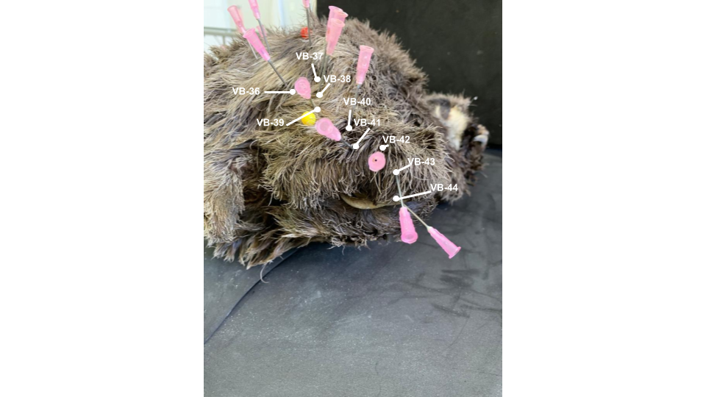

Figura 1:lateral direita da cabeça de um exemplar macho de *B. variegatus* localização do acuponto VB-1 ao VB-20 (A)); marcação dos acupontos VB-21 ao VB-44 de um exemplar macho de *B. variegatus* (B); pé direito de um exemplar macho de *B. variegatus* (C). Fonte: Arquivo Pessoal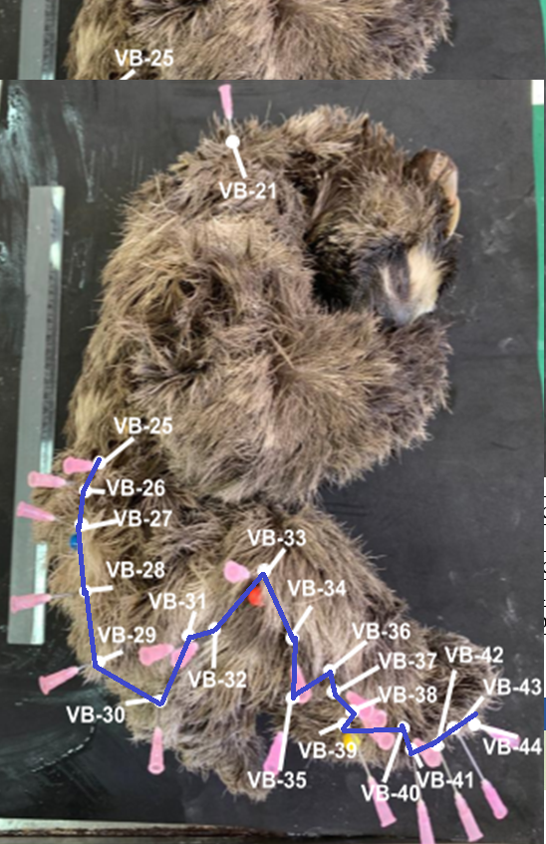

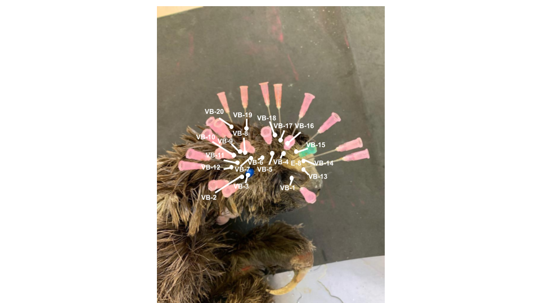

1. Considerações Finais

A metodologia desenvolvida neste projeto demonstrou de forma eficaz a viabilidade da transposição, identificação e morfometria de todos os acupontos clássicos do Meridiano da Vesícula Biliar da preguiça-comum Bradypus variegatus, apesar de suas diferenças anatômicas, empregando-se o cun como medida, conforme preconizado pelos diversos autores de Medicina Tradicional Chinesa.

Este estudo não apenas aprofunda nossa compreensão dos sistemas de acupuntura em mamíferos não humanos, mas também abre novas perspectivas de pesquisa para a aplicação da acupuntura em animais selvagens. Além disso, ressalta a relevância crucial da conservação da biodiversidade e do bem-estar animal, pois essas descobertas podem potencialmente melhorar os cuidados de saúde e o manejo de espécies ameaçadas, como a B. variegatus.

1. Referências Bibliográficas

AYRES, M. et al. **BioEstat. 5.0:** aplicações nas estatísticas nas áreas Ciências Biológicas e Médicas. Belém: Sociedade Civil Mamirauá, 2007. 364 p.

DINIZ, J. A. R. A.; FALCÃO, B. M. R.; ROCHA, E. F.; CARREIRO, A. N.; MEDEIROS, G. X; MENEZES, D. J. A**.** Descrição anatômica dos músculos do membro torácico da preguiçacomum (*Bradypus variegatus*). **Acta Scientiae Veterinariae**. n. 46. Pub. 1601. 2018.

FOCKS, C. **Atlas of Acupuncture**. 3. ed. Churchill Livingstone Elsevier. 2008. 732 p.

FREITAS, K. B. Estudo das variações anátomo-radiográficas do esqueleto do bicho-preguiçade-garganta-marrom (*Bradypus variegatus*, Schinz, 1825). 2018. 67p. Trabalho de Conclusão de Curso Medicina Veteriária. **Universidade Federal da Paraíba**, Areia.

MATERN, Christina. **Acupuncture for Dogs and Cats: A Pocket Atlas**. New York: Thieme, 2000.

OLSON, R. A. et al. Architectural properties of Sloth Forelimbs Muscles (Pilosa:  
Bradypodidae). **Journal of Mammalian Evolution**, v. 25, n.1. p. 573-588.

SCHOEN, A. M. **Acupuntura veterinária: da arte antiga à medicina moderna**. 2. Ed. São Paulo: Roca, 2006.

XIE, H.; PREAST, V. **Medicina Veterinária Tradicional Chinesa - Princípios Básicos**, São Paulo: Medvet. 2012. 660 p.

XIE, H.; PREAST, V.; **Acupuntura veterinária Xie.** São Paulo: MedVep. 2011. 363 p.

1. Agradecimentos

O presente trabalho foi realizado com o apoio do Laboratório de Anatomia Animal do Centro de Ciências Agrárias, *campus* Araguaína-TO.